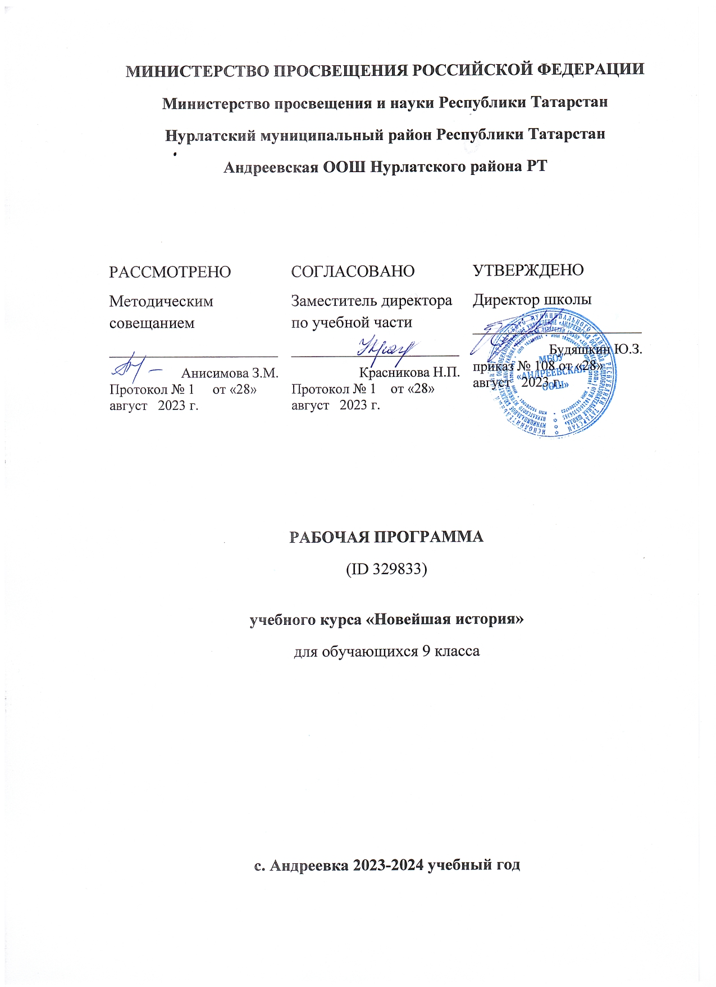
ПОЯСНИТЕЛЬНАЯ ЗАПИСКА

ОБЩАЯ ХАРАКТЕРИСТИКА УЧЕБНОГО ПРЕДМЕТА «ИСТОРИЯ»

Место курса «Новейшая история» в системе школьного образования определяется его познавательным и мировоззренческим значением, воспитательным потенциалом, вкладом в становление личности молодого человека. Новейшая история представляет картину жизни людей во времени, их социального, созидательного, нравственного опыта. Она служит важным ресурсом самоидентификации личности в окружающем социуме, культурной среде от уровня семьи до уровня своей страны и мира в целом. Новейшая история Отечества дает возможность познания и понимания человека и общества двадцатого века

ЦЕЛИ ИЗУЧЕНИЯ УЧЕБНОГО КУРСА «НОВЕЙШАЯ ИСТОРИЯ»

Целью школьного исторического образования является формирование и развитие личности школьника, способного к самоидентификации и определению своих ценностных ориентиров на основе осмысления и освоения исторического опыта своей страны двадцатого века, активно и творчески применяющего исторические знания и предметные умения в учебной и социальной практике. Данная цель предполагает формирование у обучающихся целостной картины российской истории, понимание места и роли современной России в мире, важности вклада каждого ее народа, его культуры в общую историю страны и мировую историю, формирование личностной позиции по отношению к прошлому и настоящему Отечества.
Задачами изучения истории являются:
- формирование у молодого поколения ориентиров для гражданской, этнонациональной, социальной, культурной позиции, самоовладение знаниями об основных этапах развития российского общества, при особом внимании к месту и роли России во всемирно-историческом процессе;
- воспитание учащихся в духе патриотизма, уважения к своему Отечеству – многонациональному Российскому государству, в соответствии с идеями взаимопонимания, согласия и мира между людьми и народами, в духе демократических ценностей современного общества;
- развитие способностей учащихся анализировать содержащуюся в различных источниках информацию о событиях и явлениях прошлого и настоящего, рассматривать события в соответствии с принципом историзма, в их динамике, взаимосвязи и взаимообусловленности;
- формирование у школьников умений применять исторические знания в учебной и внешкольной деятельности, в современном поликультурном, полиэтничном и многоконфессиональном обществе.

МЕСТО УЧЕБНОГО КУРСА «НОВЕЙШАЯ ИСТОРИЯ» В УЧЕБНОМ ПЛАНЕ

На изучение курса «Новейшая история» как введение в «Новейшую историю России» в 9 классе отводится 17 часов (1 час в неделю).

ВВЕДЕНИЕ В НОВЕЙШУЮ ИСТОРИЮ РОССИИ

Введение
Преемственность всех этапов отечественной истории. Период Новейшей истории страны (с 1914 г. по настоящее время). Важнейшие события, процессы ХХ — начала XXI в.
Российская революция 1917-1922 гг.
Российская империя накануне Февральской революции 1917 г.: общенациональный кризис.
Февральское восстание в Петрограде. Отречение Николая II. Падение монархии. Временное правительство и Советы, их руководители. Демократизация жизни страны. Тяготы войны и обострение внутриполитического кризиса. Угроза территориального распада страны.
Цели и лозунги большевиков. В. И. Ленин как политический деятель. Вооружённое восстание в Петрограде 25 октября (7 ноября) 1917 г. Свержение Временного правительства и взятие власти большевиками. Советское правительство (Совет народных комиссаров) и первые преобразования большевиков. Образование РККА. Советская национальная политика. Образование РСФСР как добровольного союза народов России.
Гражданская война как национальная трагедия. Военная интервенция. Политика белых правительств А. В. Колчака, А. И. Деникина и П. Н. Врангеля.
Переход страны к мирной жизни. Образование СССР.
Революционные события в России глазами соотечественников и мира. Русское зарубежье.
Влияние революционных событий на общемировые процессы XX в., историю народов России.
Великая Отечественная война (1941—1945 гг.)
План «Барбаросса» и цели гитлеровской Германии в войне с СССР. Нападение на СССР 22 июня 1941 г. Причины отступления Красной Армии в первые месяцы войны. «Всё для фронта! Все для победы!»: мобилизация сил на отпор врагу и перестройка экономики на военный лад.
Битва за Москву. Парад 7 ноября 1941 г. на Красной площади. Срыв германских планов молниеносной войны.
Блокада Ленинграда. Дорога жизни. Значение героического сопротивления Ленинграда.
Гитлеровский план «Ост». Преступления нацистов и их пособников на территории СССР. Разграбление и уничтожение культурных ценностей. Холокост. Гитлеровские лагеря уничтожения (лагеря смерти).
Коренной перелом в ходе Великой Отечественной войны. Сталинградская битва. Битва на Курской дуге.
Прорыв и снятие блокады Ленинграда. Битва за Днепр.
Массовый героизм советских людей, представителей всех народов СССР, на фронте и в тылу. Организация борьбы в тылу врага: партизанское движение и подпольщики. Юные герои фронта и тыла. Патриотическое служение представителей религиозных конфессий. Вклад деятелей культуры, учёных и конструкторов в общенародную борьбу с врагом.
Освобождение оккупированной территории СССР. Белорусская наступательная операция (операция «Багратион») Красной Армии.
СССР и союзники. Ленд-лиз. Высадка союзников в Нормандии и открытие Второго фронта. Освободительная миссия Красной Армии в Европе. Битва за Берлин. Безоговорочная капитуляция Германии и окончание Великой Отечественной войны.
Разгром милитаристской Японии. 3 сентября — окончание Второй мировой войны.
Источники Победы советского народа. Выдающиеся полководцы Великой Отечественной войны. Решающая роль СССР в победе антигитлеровской коалиции. Людские и материальные потери СССР. Всемирно-историческое значение Победы СССР в Великой Отечественной войне
Окончание Второй мировой войны. Осуждение главных военных преступников и их пособников (Нюрнбергский, Токийский и Хабаровский процессы).
Попытки искажения истории Второй мировой войны и роли советского народа в победе над гитлеровской Германией и её союзниками. Конституция РФ о защите исторической правды.
Города-герои. Дни воинской славы и памятные даты в России. Указы Президента Российской Федерации об утверждении почётных званий «Города воинской славы», «Города трудовой доблести», а также других мерах, направленных на увековечивание памяти о Великой Победе.
9 мая 1945 г. — День Победы советского народа в Великой Отечественной войне 1941–1945 гг. Парад на Красной площади и праздничные шествия в честь Дня Победы. Акции «Георгиевская ленточка» и «Бескозырка», марш «Бессмертный полк» в России и за рубежом. Ответственность за искажение истории Второй мировой войны.
Распад СССР. Становление новой России (1992—1999 гг.)
Нарастание кризисных явлений в СССР. М.С. Горбачёв. Межнациональные конфликты. «Парад суверенитетов». Принятие Декларации о государственном суверенитете РСФСР.
Референдум о сохранении СССР и введении поста Президента РСФСР. Избрание Б.Н. Ельцина Президентом РСФСР.
Объявление государственной независимости союзными республиками. Юридическое оформление распада СССР и создание Содружества Независимых Государств (Беловежское соглашение). Россия как преемник СССР на международной арене.
Распад СССР и его последствия для России и мира.
Становление Российской Федерации как суверенного государства (1991—1993 гг.). Референдум по проекту Конституции России. Принятие Конституции Российской Федерации 1993 г. и её значение.
Сложные 1990-е гг. Трудности и просчёты экономических преобразований в стране. Совершенствование новой российской государственности. Угроза государственному единству.
Россия на постсоветском пространстве. СНГ и Союзное государство. Значение сохранения Россией статуса ядерной державы.
Добровольная отставка Б. Н. Ельцина.
Возрождение страны с 2000-х гг.
Российская Федерация в начале XXI века: на пути восстановления и укрепления страны. Вступление в должность Президента РФ В. В. Путина. Восстановление единого правового пространства страны. Экономическая интеграция на постсоветском пространстве. Борьба с терроризмом. Укрепление Вооружённых Сил РФ. Приоритетные национальные проекты.
Восстановление лидирующих позиций России в международных отношениях. Отношения с США и Евросоюзом.
Воссоединение Крыма с Россией. Крым в составе Российского государства в XX. Крым в 1991—2014 г. Государственный переворот в Киеве в феврале 2014 г. Декларация о независимости Автономной Республики Крым и города Севастополя (11 марта 2014 г.). Подписание Договора между Российской Федерацией и Республикой Крым о принятии в Российскую Федерацию Республики Крым и образовании в составе РФ новых субъектов. Федеральный конституционный закон от 21 марта 2014 г. о принятии в Российскую Федерацию Республики Крым и образовании в составе Российской Федерации новых субъектов - Республики Крым и города федерального значения Севастополя.
Воссоединение Крыма с Россией, его значение и международные последствия.
Российская Федерация на современном этапе. «Человеческий капитал», «Комфортная среда для жизни», «Экономический рост» — основные направления национальных проектов 2019—2024 гг. Разработка семейной политики. Пропаганда спорта и здорового образа жизни. Россия в борьбе с короновирусной пандемией. Реализация крупных экономических проектов (строительство Крымского моста, трубопроводов «Сила Сибири», «Северный поток» и др.). Поддержка одарённых детей в России (образовательный центр «Сириус» и др.).
Общероссийское голосование по поправкам к Конституции России (2020 г.).
Признание Россией ДНР и ЛНР (2022 г.)
Значение исторических традиций и культурного наследия для современной России. Воссоздание Российского исторического общества (РИО) и Российского военно-исторического общества (РВИО). Исторические парки «Россия — Моя история». Военно-патриотический парк культуры и отдыха Вооружённых Сил Российской Федерации «Патриот». Мемориальный парк Победы на Поклонной горе и Ржевский мемориал Советскому Солдату. Всероссийский проект «Без срока давности». Новые информационные ресурсы о Великой Победе.
Итоговое повторение
История родного края в годы революций и Гражданской войны.
Наши земляки — герои Великой Отечественной войны (1941—1945 гг.).
Наш регион в конце XX — начале XXI вв.
Трудовые достижения родного края.

ТЕМАТИЧЕСКОЕ ПЛАНИРОВАНИЕ

Раздел 3. Учебный модуль. "Введение в Новейшую историю России"
Введение | 1 | 0 | 0 | Поле для свободного ввода
Российская революция 1917—1922 гг. | 4 | 0 | 0 | Поле для свободного ввода
Великая Отечественная война 1941—1945 гг. | 5 | 0 | 0 | Поле для свободного ввода
Распад СССР. Становление новой России (1992—1999 гг.) | 2 | 0 | 0 | Поле для свободного ввода
Возрождение страны с 2000-х гг. Воссоединение Крыма с Россией | 3 | 0 | 0 | Поле для свободного ввода
Итоговое повторение | 2 | 0 | 0 | Поле для свободного ввода
Итого по курсу | 17

ПОУРОЧНОЕ ПЛАНИРОВАНИЕ

1 | Введение. Новейшая история России с 1914 г. по новейшее время | 1 |  |  | 10.01.2024
2 | Российская империя накануне революции | 1 |  |  | 17.01.2024
3 | Февральская революция 1917 года | 1 |  |  | 24.01.2024
4 | Октябрь 1917 года и его последствия | 1 |  |  | 31.01.2024
5 | Образование СССР. Влияние революционных событий в России на общемировые процессы XX в. | 1 |  |  | 07.02.2024
6 | Нападение гитлеровской Германии на СССР | 1 |  |  | 14.02.2024
7 | Крупнейшие битвы в ходе войны | 1 |  |  | 21.02.2024
8 | Организация борьбы в тылу врага: партизанское движение и подполье | 1 |  |  | 28.02.2024
9 | СССР и союзники | 1 |  |  | 06.03.2024
10 | Всемирно-историческое значение Победы СССР в Великой Отечественной войне | 1 |  |  | 13.03.2024
11 | Распад СССР | 1 |  |  | 20.03.2024
12 | Становление демократической России | 1 |  |  | 03.04.2024
13 | Россия в начале XXI в. Восстановление единого правового пространства страны | 1 |  |  | 10.04.2024
14 | Российская Федерация на современном этапе | 1 |  |  | 17.04.2024
15 | Вхождение Крыма и Севастополя в состав России | 1 |  |  | 24.04.2024
16 | Итоговое повторение по теме «Великая Отечественная война (1941-1945 гг.) | 1 |  |  | 08.05.2024
17 | Итоговое повторение по модулю «Новейшая история России с 1914 г. по новейшее время» | 1 |  |  | 15.05.2024
ОБЩЕЕ КОЛИЧЕСТВО ЧАСОВ ПО ПРОГРАММЕ |  | 18 | 0 | 0

